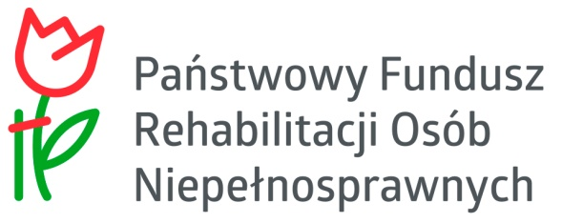
Oświadczenie beneficjenta ostatecznego zadania
o wyrażeniu zgody na przetwarzanie danych osobowych przez Polskie Towarzystwo Stwardnienia Rozsianego Oddział Warszawski oraz PFRON

Dane osobowe przekazane przez beneficjentów ostatecznych zadania, realizowanego w ramach art. 36 ustawy z dnia 27 sierpnia 1997 r. o rehabilitacji zawodowej i społecznej oraz zatrudnianiu osób niepełnosprawnych (Dz. U. z 2008 r. Nr 14, poz. 92 z późn. zm.), do Polskiego Towarzystwa Stwardnienia Rozsianego Oddział Warszawski, z siedzibą w Warszawie, ul. Nowosielecka 12, oraz do Państwowego Funduszu Rehabilitacji Osób Niepełnosprawnych z siedzibą w Warszawie przy Al. Jana Pawła II 13 (administratora danych) będą przetwarzane w celu realizacji „Zasad wspierania realizacji zadań z zakresu rehabilitacji zawodowej i społecznej osób niepełnosprawnych, zlecanych fundacjom oraz organizacjom pozarządowym przez PFRON”.
Dane osobowe mogą być także przetwarzane, gdy jest to niezbędne dla wypełnienia prawnie usprawiedliwionych celów administratora danych. Każdy beneficjent ostateczny zadania posiada prawo dostępu do treści swoich danych oraz ich poprawiania, aktualizacji, uzupełniania i usuwania.
Podanie danych jest dobrowolne, jednak ich nie podanie skutkować będzie brakiem możliwości wzięcia udziału w zadaniu realizowanym zgodnie z „Zasadami zlecania przez PFRON zadań z zakresu rehabilitacji zawodowej i społecznej osób niepełnosprawnych fundacjom oraz organizacjom pozarządowym”.

……………………………………………………………
imię i nazwisko Beneficjenta ostatecznego zadania

……………………………………………………………
PESEL

…………………………………………………………..
adres Beneficjenta ostatecznego zadania

Biorąc pod uwagę powyższe informacje, wyrażam zgodę na przetwarzanie moich danych osobowych przez Polskie Towarzystwo Stwardnienia Rozsianego Oddział Warszawski, z siedzibą w Warszawie, ul. Nowosielecka 12, oraz przez PFRON z siedzibą w Warszawie przy al. Jana Pawła II 13 (administrator danych) w celach związanych z realizacją „Zasad wspierania realizacji zadań z zakresu rehabilitacji zawodowej i społecznej osób niepełnosprawnych, zlecanych fundacjom oraz organizacjom pozarządowym przez PFRON”, zgodnie z Rozporządzeniem Parlamentu Europejskiego i Rady (UE) 2016/679 z dnia 27 kwietnia 2016 r. z późn. zm. w sprawie ochrony osób fizycznych w związku z przetwarzaniem danych osobowych i w sprawie swobodnego przepływu takich danych oraz uchylenia dyrektywy 95/46/WE.
Zostałem(am) poinformowany(a) o prawie dostępu do treści swoich danych oraz ich poprawiania, aktualizacji, uzupełniania i usuwania.

.............................................................................
data i podpis Beneficjenta ostatecznego zadania

